Universidade Federal de Viçosa – Campus Rio Paranaíba

**Instituto de Ciências Exatas e Tecnológicas**

**Curso de Sistemas de Informação**

**TRABALHO PRÁTICO**

SIN 320 Laboratório de Banco de Dados

Componentes

Gustavo Gonçalves Vargas - 4891

Otavio Antônio de Sá - 4868

João Paulo de Oliveira Silva - 4886

**2019/1**

Índice Analítico

1. Tema 3

2. Descrição detalhada do tema 3

3. Modelo Relacional 7

4. Código SQL de criação do banco de dados 8

5. Código principal do CRUD 10

# Tema

O tema de escolha para este trabalho é uma plataforma web para venda de jogos. De forma resumida o usuário poderá realizar um login, visualizar o catalogo de jogos e suas especificações e realizar a compra do jogo.

# Descrição detalhada do tema

Será desenvolvido neste projeto uma interface web, que simule de forma simples uma loja online de jogos. Este sistema deve permitir ao usuário criar um cadastro contendo seus dados pessoais, um login e uma senha que irá compor o seu login para acessos posteriores ao sistema.

Ao fazer um login o usuário deve ser capaz de visualizar o catálogo de jogos contendo as principais especificações deste jogo. Outra função do sistema é permitir que o usuário corrente do sistema consiga realizar a compra de algum jogo que está no catalogo jogo e tenha estoque disponível, caso não tenha este jogo não pode ser escolhido para compra; no fim da venda o usuário poderá escolher uma forma de pagamento e se deseja retirar a mercadoria na loja física ou que a mercadoria seja entregue após confirmação do pagamento.

Para que seja possível realizar estas operações foram definidas as seguintes funcionalidades para o sistema inicialmente:

Funcionalidades Usuário:

a – Realizar cadastro: uma página que permita que o usuário preencher seus dados pessoais e definir um usuário e senha;

b – Visualizar catalogo de jogos: uma página que permita que o usuário visualize o catalogo de jogos e suas especificações;

c – Comprar jogo: uma página que permita que o usuário compre algum jogo disponíveis no catálogo.

Funcionalidades do Administrador:

a – Realizar vendas: uma página que permita que o usuário administrador realize vendas de for interna.

b – Cadastrar/Editar/Incluir/Consultar produtos: uma página que permita que o usuário administrador manipule os registros de produtos.

c – Controlar Entrega: uma página que permita que o usuário administrador visualize as entregas e modifique seu status.

c – Cadastrar/Editar/Incluir/Consultar usuários: uma página que permita que o usuário administrador manipule os registros de usuários. Abaixo seque esboço inicial das tabelas que iram compor o projeto:

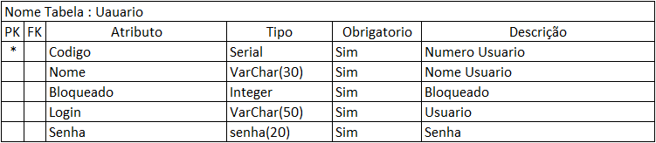

Esta tabela será responsável por armazenar os usuarios que terão acesso ao sistema.

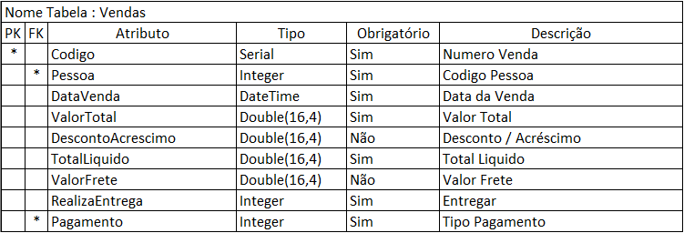

Esta tabela será responsável por armazenar as vendas realizadas no sitema ou seja compras realizadas pelos usuario.

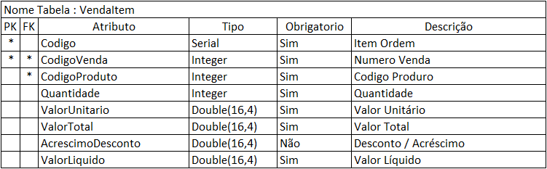

Tabela responsável por armazenar os itens das vendas realizadas no sitema.

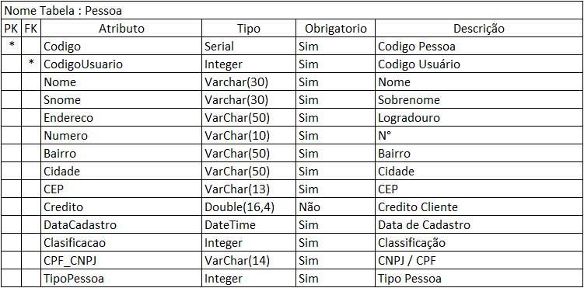

Tabela responsável por armazenar Pessoas utilizadas nas vendas so sistema. Toda pessoa é um usuario a restrição é que as pessoas com usuario administrador tera acesso a funções a mais no sistema, descritas nas funcionalidades de administrador.

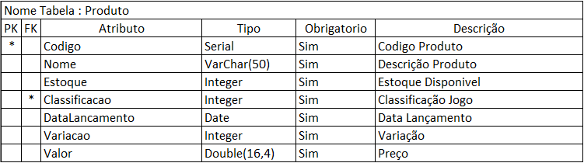

Tabela responsável por armazenar os jovos que serão vendidos no sistema.

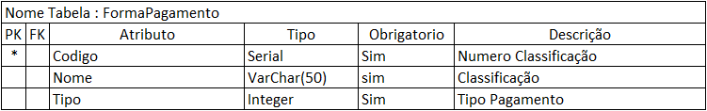

Tabela responsável por armazenar as formas de pagamentos utilizadas nas vendas.

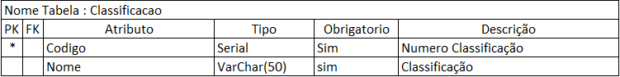

Tabela responsável por armazenar clasificação etaria para aquisição dos jogos.

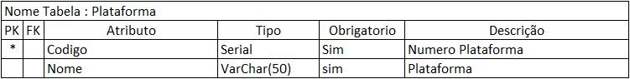

Tabela responsável por armazenar as plataformas em que rodam cada jogo como: Android, Linux, Windows, etc.

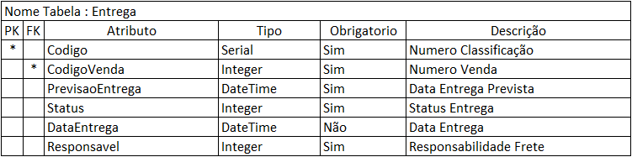

Tabela responsável por armazenar as entregas de vendas realizadas. Esta tabela sera preenchida quando na venda for escolhido a opcção de entregar.

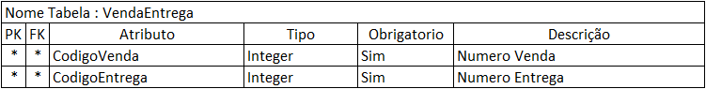

Tabela responsável por armazenar os relacionamentos entre venda e entrega de vendas.

# Modelo Relacional

# 

# Código SQL de criação do banco de dados

/*Comando de Criação - LojaOnline*/

create table Usuario(

Codigo Serial NOT NULL,

Nome VarChar(30) NOT NULL,

Bloueado Integer NOT NULL,

Login VarChar(50) NOT NULL,

Senha VarChar(20) NOT NULL,

Primary Key (Codigo)

);

create table Pessoa(

Codigo Serial NOT NULL,

CodigoUsuario Integer NOT NULL,

Nome Varchar(30) NOT NULL,

Snome Varchar(30) NOT NULL,

Endereco VarChar(50) NOT NULL,

Numero VarChar(10) NOT NULL,

Bairro VarChar(50) NOT NULL,

Cidade VarChar(50) NOT NULL,

CEP VarChar(13) NOT NULL,

Credito Real,

DataCadastro TimesTamp NOT NULL,

Clasificacao Integer NOT NULL,

CPF_CNPJ VarChar(14) NOT NULL,

TipoPessoa Integer NOT NULL,

Primary Key (Codigo),

Constraint FK_PESSOA_USUARIO Foreign Key (CodigoUsuario) references Usuario (Codigo)

);

create table FormaPagamento(

Codigo Serial NOT NULL,

Nome VarChar(50) NOT NULL,

Tipo Integer NOT NULL,

Primary Key (Codigo)

);

create table Venda(

Codigo Serial NOT NULL,

Pessoa Integer NOT NULL,

DataVenda TimesTamp NOT NULL,

ValorTotal Real NOT NULL,

DescontoAcrescimo Real,

TotalLiquido Real NOT NULL,

ValorFrete Real,

RealizaEntrega Integer NOT NULL,

Pagamento Integer NOT NULL,

Primary Key (Codigo),

Constraint FK_VENDA_PESSOA Foreign Key (Pessoa) references Pessoa(Codigo),

Constraint FK_VENDA_FPEG Foreign Key (Pagamento) references FormaPagamento(Codigo)

);

create table Plataforma(

Codigo Serial NOT NULL,

Nome VarChar(50) NOT NULL,

Primary Key (Codigo)

);

create table Classificacao(

Codigo Serial NOT NULL,

Nome VarChar(50) NOT NULL,

Primary Key (Codigo)

);

create table Produto(

Codigo Serial NOT NULL,

Nome VarChar(50) NOT NULL,

Estoque Integer NOT NULL,

Classificacao Integer NOT NULL,

Plataforma Integer NOT NULL,

DataLancamento Date NOT NULL,

Variacao Integer NOT NULL,

Valor Real NOT NULL,

Primary Key (Codigo),

Constraint FK_PRODUTO_CLASIF Foreign Key (Classificacao) references Classificacao(Codigo),

constraint FK_PRODUTO_PLATAFORMA Foreign Key (Plataforma) references Plataforma(Codigo)

);

create table Entrega(

Codigo Serial NOT NULL,

PrevisaoEntrega TimesTamp NOT NULL,

Status Integer NOT NULL,

DataEntrega TimesTamp,

Responsavel Integer NOT NULL,

Primary Key (Codigo)

);

create table VendaItem(

Codigo Serial NOT NULL,

CodigoVenda Integer NOT NULL,

CodigoProduto Integer NOT NULL,

Quantidade Integer NOT NULL,

ValorUnitario Real NOT NULL,

ValorTotal Real NOT NULL,

AcrescimoDesconto Real,

ValorLiquido Real NOT NULL,

Primary Key (Codigo, CodigoVenda),

Constraint FK_VENDAITEM_VENDA Foreign Key (CodigoVenda) references Venda(Codigo),

Constraint FK_VENDAITEM_PRODUTO Foreign Key (CodigoProduto) references Produto(Codigo)

);

create table VendaEntega(

CodigoVenda Integer NOT NULL,

CodigoEntrega Integer NOT NULL,

Primary Key (CodigoVenda, CodigoEntrega),

Constraint FK_UNIOIN_VENDA Foreign Key (CodigoVenda) references Venda(Codigo),

Constraint FK_UNIOIN_ENTREGA Foreign Key (CodigoEntrega) references Entrega(Codigo)

);

# Código principal do CRUD

[Apresentar o código principal do CRUD (inserção, alteração, exclusão e seleção) desenvolvido no sistema. Fase 2 do trabalho prático.]